

***Дисциплина: Учебная практика***

**Отчет по выполнению задания на тему: «Lesson 2».**

Выполнил:

Группа: **1ИСП11-18**

Студент: Первых Никита Николаевич

Проверил преподаватель:

.

Москва 2022 г.

Задание 1

1. Создать базу данных - ProductShop
2. Создать 3 таблицы – Products, Orders, Staff.
3. В каждой таблице использовать минимум 4 столбца и использовать все

ограничения и ключи, которые были изучены на Lesson 2.

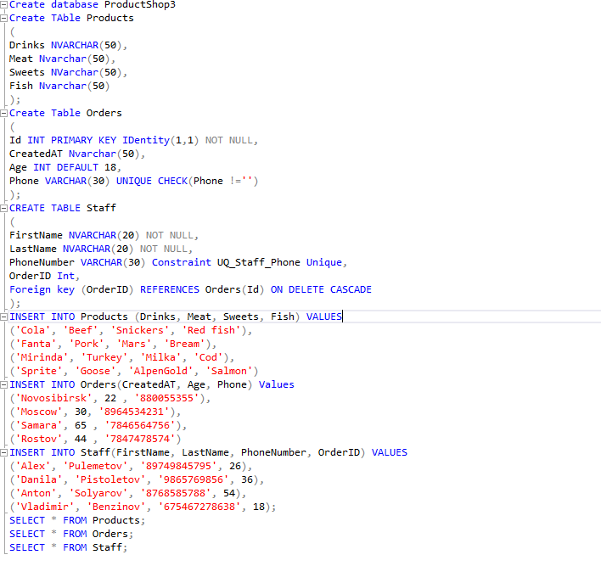

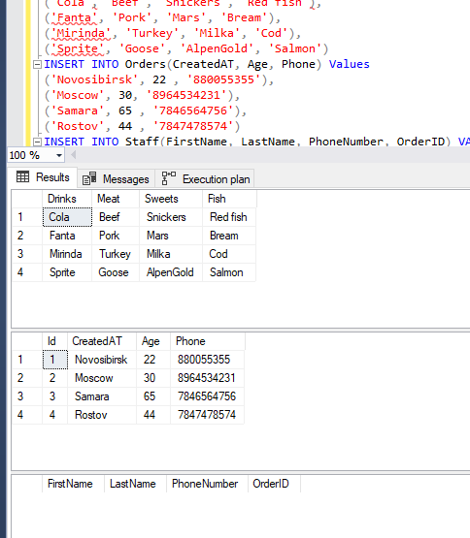

6.Создать 10 таблиц – придумать

7. В каждой таблице минимум 5 столбцов. Использовать все ограничения

и ключи.

8. Сделать отчет по шаблону.

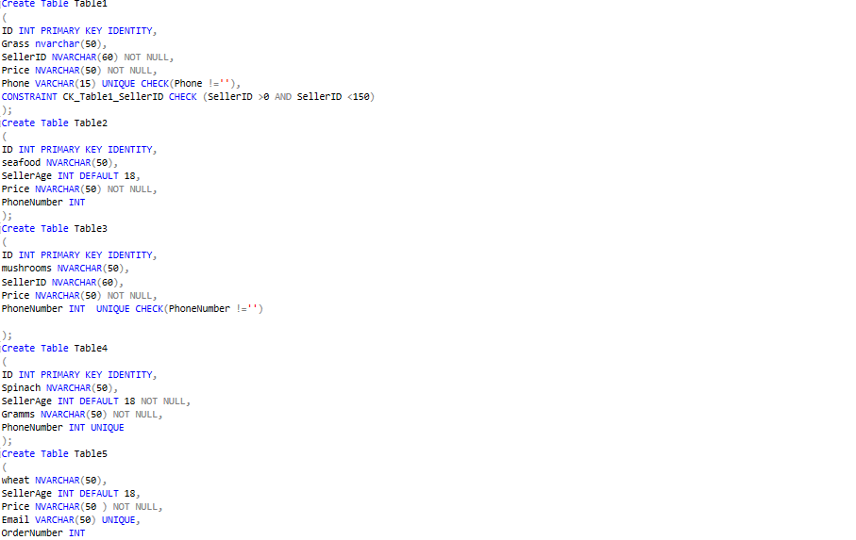

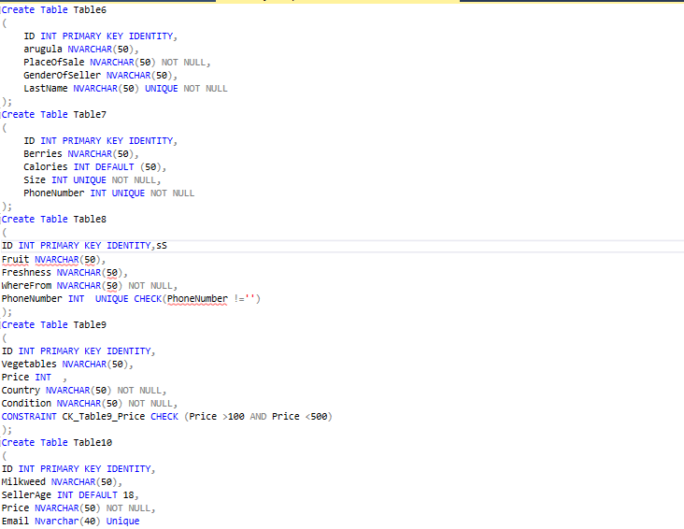

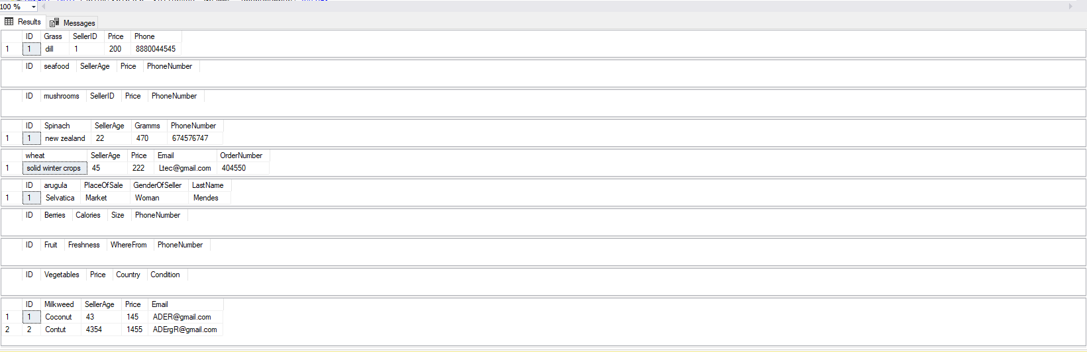

Создать базу данных - KeyboardShop

2. Создать 4 таблицы

3. В каждой таблице использовать минимум 4 столбца и использовать

все ограничения и ключи, которые были изучены на Lesson 2.

1. Заполнить таблицы данными.

